ОПИСАНИЕ МЕСТОПОЛОЖЕНИЯ ГРАНИЦ
Публичный сервитут BЛ-10 кВ №1 ПС Нижне-Поповская
(наименование объекта, местоположение границ которого описано (далее - объект))
Раздел 1
Сведения об объекте
№ п/п | Характеристики объекта |  |  |  |  |  |  |  |  | Описание характеристик
1 | 2 |  |  |  |  |  |  |  |  | 3
1. | Местоположение объекта |  |  |  |  |  |  |  |  | Ростовская область, район Белокалитвинский
2. | Площадь объекта +/- величина  погрешности определения площади (Р +/- Дельта Р) |  |  |  |  |  |  |  |  | 221724 +/- 165 м²
3. | Иные характеристики объекта |  |  |  |  |  |  |  |  | Публичный сервитут. В целях эксплуатации объекта энергетики BЛ-10 кВ №1 ПС Нижне-Поповская. Срок публичного сервитута 49 лет. Обладатель публичного сервитута - публичное акционерное общество «Россети Юг» ИНН 6164266561, ОГРН1076164009096, почтовый адрес: 344002, г.Ростов-на-Дону, ул.Большая садовая, д.49, адрес электронной почты office@rosseti-yug.ru
Раздел 2
Сведения о местоположении границ объекта
1. Система координат МСК-61
2. Сведения о характерных точках границ объекта
Обозначение характерных точек границ |  |  | Координаты, м |  |  |  |  | Метод определения координат характерной точки |  |  | Средняя квадратическая погрешность положения характерной точки (Мt), м |  | Описание обозначения точки на местности (при наличии)
 |  |  | X |  | Y
1 |  |  | 2 |  | 3 |  |  | 4 |  |  | 5 |  | 6
1 |  |  | 531607.89 |  | 2292399.86 |  |  | Метод спутниковых геодезических измерений (определений) |  |  | 0.1 |  | -
2 |  |  | 531917.70 |  | 2292792.92 |  |  | Метод спутниковых геодезических измерений (определений) |  |  | 0.1 |  | -
3 |  |  | 531954.78 |  | 2292730.89 |  |  | Метод спутниковых геодезических измерений (определений) |  |  | 0.1 |  | -
4 |  |  | 531974.70 |  | 2292727.04 |  |  | Метод спутниковых геодезических измерений (определений) |  |  | 0.1 |  | -
5 |  |  | 531978.50 |  | 2292746.68 |  |  | Метод спутниковых геодезических измерений (определений) |  |  | 0.1 |  | -
6 |  |  | 531967.36 |  | 2292748.83 |  |  | Метод спутниковых геодезических измерений (определений) |  |  | 0.1 |  | -
7 |  |  | 531919.97 |  | 2292828.11 |  |  | Метод спутниковых геодезических измерений (определений) |  |  | 0.1 |  | -
8 |  |  | 531598.11 |  | 2292419.75 |  |  | Метод спутниковых геодезических измерений (определений) |  |  | 0.1 |  | -
9 |  |  | 531561.97 |  | 2292419.34 |  |  | Метод спутниковых геодезических измерений (определений) |  |  | 0.1 |  | -
10 |  |  | 531161.29 |  | 2292419.39 |  |  | Метод спутниковых геодезических измерений (определений) |  |  | 0.1 |  | -
11 |  |  | 530603.88 |  | 2292542.06 |  |  | Метод спутниковых геодезических измерений (определений) |  |  | 0.1 |  | -
2. Сведения о характерных точках границ объекта
Обозначение характерных точек границ |  |  | Координаты, м |  |  |  |  | Метод определения координат характерной точки |  |  | Средняя квадратическая погрешность положения характерной точки (Мt), м |  | Описание обозначения точки на местности (при наличии)
 |  |  | X |  | Y
1 |  |  | 2 |  | 3 |  |  | 4 |  |  | 5 |  | 6
12 |  |  | 530430.52 |  | 2292588.70 |  |  | Метод спутниковых геодезических измерений (определений) |  |  | 0.1 |  | -
13 |  |  | 529789.72 |  | 2292894.03 |  |  | Метод спутниковых геодезических измерений (определений) |  |  | 0.1 |  | -
14 |  |  | 529718.29 |  | 2292928.22 |  |  | Метод спутниковых геодезических измерений (определений) |  |  | 0.1 |  | -
15 |  |  | 529295.13 |  | 2293704.19 |  |  | Метод спутниковых геодезических измерений (определений) |  |  | 0.1 |  | -
16 |  |  | 529067.90 |  | 2293923.34 |  |  | Метод спутниковых геодезических измерений (определений) |  |  | 0.1 |  | -
17 |  |  | 529012.52 |  | 2293972.36 |  |  | Метод спутниковых геодезических измерений (определений) |  |  | 0.1 |  | -
18 |  |  | 528666.20 |  | 2294305.67 |  |  | Метод спутниковых геодезических измерений (определений) |  |  | 0.1 |  | -
19 |  |  | 528518.07 |  | 2294445.15 |  |  | Метод спутниковых геодезических измерений (определений) |  |  | 0.1 |  | -
20 |  |  | 528339.13 |  | 2294536.41 |  |  | Метод спутниковых геодезических измерений (определений) |  |  | 0.1 |  | -
21 |  |  | 528156.92 |  | 2294726.09 |  |  | Метод спутниковых геодезических измерений (определений) |  |  | 0.1 |  | -
22 |  |  | 527045.32 |  | 2295409.07 |  |  | Метод спутниковых геодезических измерений (определений) |  |  | 0.1 |  | -
23 |  |  | 526986.98 |  | 2295455.33 |  |  | Метод спутниковых геодезических измерений (определений) |  |  | 0.1 |  | -
24 |  |  | 527027.83 |  | 2295637.73 |  |  | Метод спутниковых геодезических измерений (определений) |  |  | 0.1 |  | -
2. Сведения о характерных точках границ объекта
Обозначение характерных точек границ |  |  | Координаты, м |  |  |  |  | Метод определения координат характерной точки |  |  | Средняя квадратическая погрешность положения характерной точки (Мt), м |  | Описание обозначения точки на местности (при наличии)
 |  |  | X |  | Y
1 |  |  | 2 |  | 3 |  |  | 4 |  |  | 5 |  | 6
25 |  |  | 526916.20 |  | 2296092.56 |  |  | Метод спутниковых геодезических измерений (определений) |  |  | 0.1 |  | -
26 |  |  | 526977.16 |  | 2296399.32 |  |  | Метод спутниковых геодезических измерений (определений) |  |  | 0.1 |  | -
27 |  |  | 526998.31 |  | 2296493.55 |  |  | Метод спутниковых геодезических измерений (определений) |  |  | 0.1 |  | -
28 |  |  | 527004.44 |  | 2296511.93 |  |  | Метод спутниковых геодезических измерений (определений) |  |  | 0.1 |  | -
29 |  |  | 526985.47 |  | 2296518.26 |  |  | Метод спутниковых геодезических измерений (определений) |  |  | 0.1 |  | -
30 |  |  | 526979.02 |  | 2296498.92 |  |  | Метод спутниковых геодезических измерений (определений) |  |  | 0.1 |  | -
31 |  |  | 526957.59 |  | 2296403.46 |  |  | Метод спутниковых геодезических измерений (определений) |  |  | 0.1 |  | -
32 |  |  | 526895.72 |  | 2296092.11 |  |  | Метод спутниковых геодезических измерений (определений) |  |  | 0.1 |  | -
33 |  |  | 527007.29 |  | 2295637.52 |  |  | Метод спутниковых геодезических измерений (определений) |  |  | 0.1 |  | -
34 |  |  | 526967.02 |  | 2295457.72 |  |  | Метод спутниковых геодезических измерений (определений) |  |  | 0.1 |  | -
35 |  |  | 526904.07 |  | 2295398.29 |  |  | Метод спутниковых геодезических измерений (определений) |  |  | 0.1 |  | -
36 |  |  | 526510.39 |  | 2294993.71 |  |  | Метод спутниковых геодезических измерений (определений) |  |  | 0.1 |  | -
37 |  |  | 526112.62 |  | 2295112.55 |  |  | Метод спутниковых геодезических измерений (определений) |  |  | 0.1 |  | -
2. Сведения о характерных точках границ объекта
Обозначение характерных точек границ |  |  | Координаты, м |  |  |  |  | Метод определения координат характерной точки |  |  | Средняя квадратическая погрешность положения характерной точки (Мt), м |  | Описание обозначения точки на местности (при наличии)
 |  |  | X |  | Y
1 |  |  | 2 |  | 3 |  |  | 4 |  |  | 5 |  | 6
38 |  |  | 525653.85 |  | 2294547.75 |  |  | Метод спутниковых геодезических измерений (определений) |  |  | 0.1 |  | -
39 |  |  | 525493.90 |  | 2294117.73 |  |  | Метод спутниковых геодезических измерений (определений) |  |  | 0.1 |  | -
40 |  |  | 525349.33 |  | 2293735.95 |  |  | Метод спутниковых геодезических измерений (определений) |  |  | 0.1 |  | -
41 |  |  | 525331.90 |  | 2293673.24 |  |  | Метод спутниковых геодезических измерений (определений) |  |  | 0.1 |  | -
42 |  |  | 525280.83 |  | 2293535.60 |  |  | Метод спутниковых геодезических измерений (определений) |  |  | 0.1 |  | -
43 |  |  | 525304.43 |  | 2293372.13 |  |  | Метод спутниковых геодезических измерений (определений) |  |  | 0.1 |  | -
44 |  |  | 525365.03 |  | 2292955.50 |  |  | Метод спутниковых геодезических измерений (определений) |  |  | 0.1 |  | -
45 |  |  | 525349.53 |  | 2292956.32 |  |  | Метод спутниковых геодезических измерений (определений) |  |  | 0.1 |  | -
46 |  |  | 525348.48 |  | 2292936.34 |  |  | Метод спутниковых геодезических измерений (определений) |  |  | 0.1 |  | -
47 |  |  | 525388.33 |  | 2292934.24 |  |  | Метод спутниковых геодезических измерений (определений) |  |  | 0.1 |  | -
48 |  |  | 525324.22 |  | 2293375.00 |  |  | Метод спутниковых геодезических измерений (определений) |  |  | 0.1 |  | -
49 |  |  | 525301.36 |  | 2293533.42 |  |  | Метод спутниковых геодезических измерений (определений) |  |  | 0.1 |  | -
50 |  |  | 525350.94 |  | 2293667.07 |  |  | Метод спутниковых геодезических измерений (определений) |  |  | 0.1 |  | -
2. Сведения о характерных точках границ объекта
Обозначение характерных точек границ |  |  | Координаты, м |  |  |  |  | Метод определения координат характерной точки |  |  | Средняя квадратическая погрешность положения характерной точки (Мt), м |  | Описание обозначения точки на местности (при наличии)
 |  |  | X |  | Y
1 |  |  | 2 |  | 3 |  |  | 4 |  |  | 5 |  | 6
51 |  |  | 525368.35 |  | 2293729.72 |  |  | Метод спутниковых геодезических измерений (определений) |  |  | 0.1 |  | -
52 |  |  | 525512.63 |  | 2294110.70 |  |  | Метод спутниковых геодезических измерений (определений) |  |  | 0.1 |  | -
53 |  |  | 525671.45 |  | 2294537.69 |  |  | Метод спутниковых геодезических измерений (определений) |  |  | 0.1 |  | -
54 |  |  | 526119.71 |  | 2295089.56 |  |  | Метод спутниковых геодезических измерений (определений) |  |  | 0.1 |  | -
55 |  |  | 526516.27 |  | 2294971.08 |  |  | Метод спутниковых геодезических измерений (определений) |  |  | 0.1 |  | -
56 |  |  | 526918.10 |  | 2295384.04 |  |  | Метод спутниковых геодезических измерений (определений) |  |  | 0.1 |  | -
57 |  |  | 526975.90 |  | 2295438.60 |  |  | Метод спутниковых геодезических измерений (определений) |  |  | 0.1 |  | -
58 |  |  | 527033.83 |  | 2295392.65 |  |  | Метод спутниковых геодезических измерений (определений) |  |  | 0.1 |  | -
59 |  |  | 528144.27 |  | 2294710.39 |  |  | Метод спутниковых геодезических измерений (определений) |  |  | 0.1 |  | -
60 |  |  | 528327.04 |  | 2294520.13 |  |  | Метод спутниковых геодезических измерений (определений) |  |  | 0.1 |  | -
61 |  |  | 528506.44 |  | 2294428.63 |  |  | Метод спутниковых геодезических измерений (определений) |  |  | 0.1 |  | -
62 |  |  | 528652.40 |  | 2294291.19 |  |  | Метод спутниковых геодезических измерений (определений) |  |  | 0.1 |  | -
63 |  |  | 528998.95 |  | 2293957.66 |  |  | Метод спутниковых геодезических измерений (определений) |  |  | 0.1 |  | -
2. Сведения о характерных точках границ объекта
Обозначение характерных точек границ |  |  | Координаты, м |  |  |  |  | Метод определения координат характерной точки |  |  | Средняя квадратическая погрешность положения характерной точки (Мt), м |  | Описание обозначения точки на местности (при наличии)
 |  |  | X |  | Y
1 |  |  | 2 |  | 3 |  |  | 4 |  |  | 5 |  | 6
64 |  |  | 529054.33 |  | 2293908.65 |  |  | Метод спутниковых геодезических измерений (определений) |  |  | 0.1 |  | -
65 |  |  | 529279.04 |  | 2293691.92 |  |  | Метод спутниковых геодезических измерений (определений) |  |  | 0.1 |  | -
66 |  |  | 529703.82 |  | 2292912.97 |  |  | Метод спутниковых геодезических измерений (определений) |  |  | 0.1 |  | -
67 |  |  | 529781.10 |  | 2292875.98 |  |  | Метод спутниковых геодезических измерений (определений) |  |  | 0.1 |  | -
68 |  |  | 530423.57 |  | 2292569.86 |  |  | Метод спутниковых геодезических измерений (определений) |  |  | 0.1 |  | -
69 |  |  | 530599.13 |  | 2292522.63 |  |  | Метод спутниковых геодезических измерений (определений) |  |  | 0.1 |  | -
70 |  |  | 531159.11 |  | 2292399.39 |  |  | Метод спутниковых геодезических измерений (определений) |  |  | 0.1 |  | -
71 |  |  | 531556.69 |  | 2292399.34 |  |  | Метод спутниковых геодезических измерений (определений) |  |  | 0.1 |  | -
72 |  |  | 531567.23 |  | 2292383.65 |  |  | Метод спутниковых геодезических измерений (определений) |  |  | 0.1 |  | -
73 |  |  | 531564.89 |  | 2292307.78 |  |  | Метод спутниковых геодезических измерений (определений) |  |  | 0.1 |  | -
74 |  |  | 531564.89 |  | 2292292.36 |  |  | Метод спутниковых геодезических измерений (определений) |  |  | 0.1 |  | -
75 |  |  | 531584.89 |  | 2292292.36 |  |  | Метод спутниковых геодезических измерений (определений) |  |  | 0.1 |  | -
76 |  |  | 531584.89 |  | 2292307.47 |  |  | Метод спутниковых геодезических измерений (определений) |  |  | 0.1 |  | -
2. Сведения о характерных точках границ объекта
Обозначение характерных точек границ |  |  | Координаты, м |  |  |  |  | Метод определения координат характерной точки |  |  | Средняя квадратическая погрешность положения характерной точки (Мt), м |  | Описание обозначения точки на местности (при наличии)
 |  |  | X |  | Y
1 |  |  | 2 |  | 3 |  |  | 4 |  |  | 5 |  | 6
77 |  |  | 531587.42 |  | 2292389.46 |  |  | Метод спутниковых геодезических измерений (определений) |  |  | 0.1 |  | -
78 |  |  | 531580.65 |  | 2292399.55 |  |  | Метод спутниковых геодезических измерений (определений) |  |  | 0.1 |  | -
1 |  |  | 531607.89 |  | 2292399.86 |  |  | Метод спутниковых геодезических измерений (определений) |  |  | 0.1 |  | -
3. Сведения о характерных точках части (частей) границы объекта
Обозначение характерных точек части границы |  |  | Координаты, м |  |  |  |  | Метод определения координат характерной точки |  |  | Средняя квадратическая погрешность положения характерной точки (Мt), м |  | Описание обозначения точки на местности (при наличии)
 |  |  | X |  | Y
1 |  |  | 2 |  | 3 |  |  | 4 |  |  | 5 |  | 6
- |  |  | - |  | - |  |  | - |  |  | - |  | -
Раздел 3
Сведения о местоположении измененных (уточненных) границ объекта
1. Система координат -
2. Сведения о характерных точках границ объекта
Обозначение характерных точек границ |  | Существующие координаты, м |  |  |  | Измененные (уточненные) координаты, м |  |  | Метод определения координат характерной точки |  |  | Средняя квадратическая погрешность положения характерной точки (Мt), м |  | Описание обозначения точки на местности (при наличии)
 |  | X |  | Y |  | X | Y |  |  |  |  |  |  | Описание обозначения точки на местности (при наличии)
1 |  | 2 |  | 3 |  | 4 | 5 |  | 6 |  |  | 7 |  | 8
- |  | - |  | - |  | - | - |  | - |  |  | -
3. Сведения о характерных точках части (частей) границы объекта
Обозначение характерных точек части границы |  | Существующие координаты, м |  |  |  | Измененные (уточненные) координаты, м |  |  | Метод определения координат характерной точки |  |  | Средняя квадратическая погрешность положения характерной точки (Мt), м |  | Описание обозначения точки на местности (при наличии)
 |  | X |  | Y |  | X | Y |  |  |  |  |  |  | Описание обозначения точки на местности (при наличии)
1 |  | 2 |  | 3 |  | 4 | 5 |  | 6 |  |  | 7 |  | 8
- |  | - |  | - |  | - | - |  | - |  |  | -

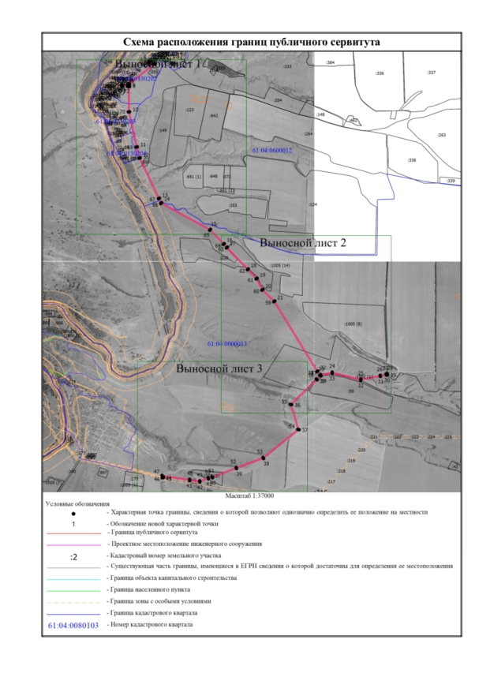
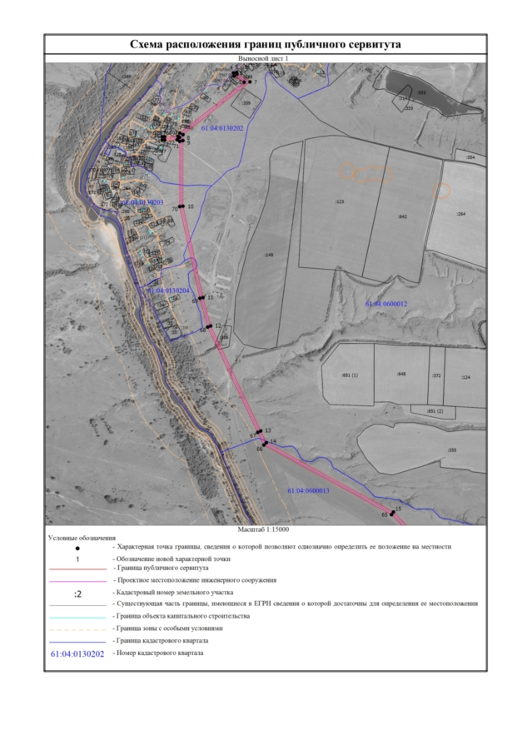
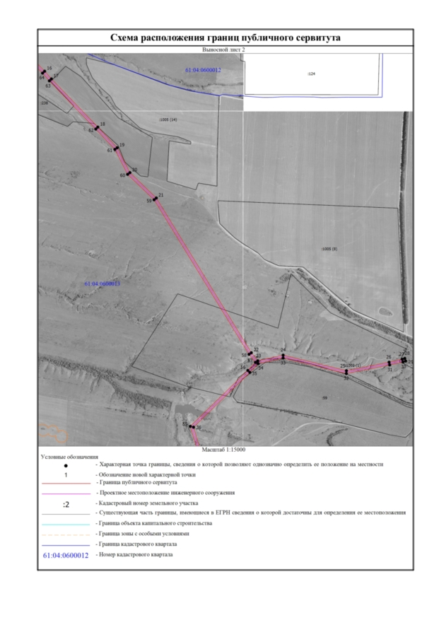
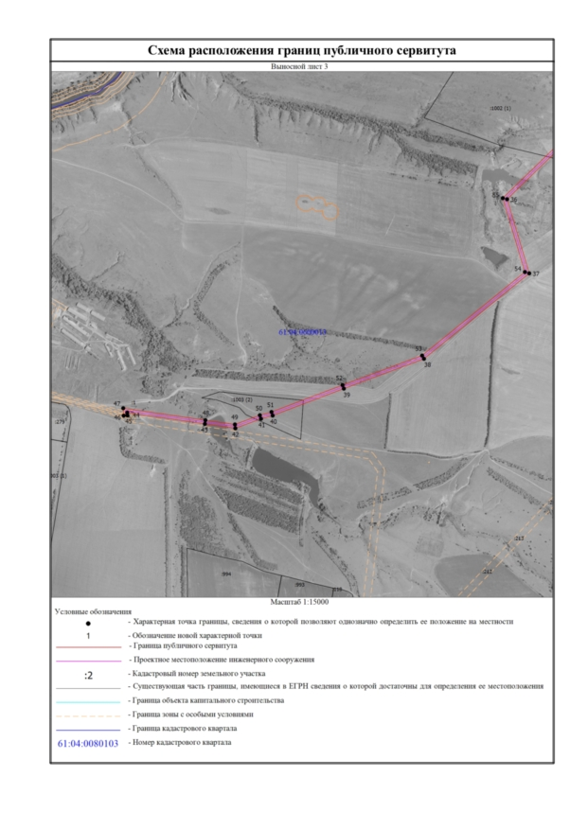

Текстовое описание местоположения границ
населенных пунктов, территориальных зон, особо охраняемых природных территорий, зон с особыми условиями использования территорий
Прохождение границы |  | Описание прохождения границы
от точки | до точки | Описание прохождения границы
1 | 2 | 3
1 | 2 | -
2 | 3 | -
3 | 4 | -
4 | 5 | -
5 | 6 | -
6 | 7 | -
7 | 8 | -
8 | 9 | -
9 | 10 | -
10 | 11 | -
11 | 12 | -
12 | 13 | -
13 | 14 | -
14 | 15 | -
15 | 16 | -
16 | 17 | -
17 | 18 | -
18 | 19 | -
19 | 20 | -
20 | 21 | -
21 | 22 | -
22 | 23 | -
23 | 24 | -
24 | 25 | -
25 | 26 | -
26 | 27 | -
27 | 28 | -
28 | 29 | -
29 | 30 | -
30 | 31 | -
31 | 32 | -
32 | 33 | -
33 | 34 | -
34 | 35 | -
35 | 36 | -
36 | 37 | -
Текстовое описание местоположения границ
населенных пунктов, территориальных зон, особо охраняемых природных территорий, зон с особыми условиями использования территорий
Прохождение границы |  | Описание прохождения границы
от точки | до точки | Описание прохождения границы
1 | 2 | 3
37 | 38 | -
38 | 39 | -
39 | 40 | -
40 | 41 | -
41 | 42 | -
42 | 43 | -
43 | 44 | -
44 | 45 | -
45 | 46 | -
46 | 47 | -
47 | 48 | -
48 | 49 | -
49 | 50 | -
50 | 51 | -
51 | 52 | -
52 | 53 | -
53 | 54 | -
54 | 55 | -
55 | 56 | -
56 | 57 | -
57 | 58 | -
58 | 59 | -
59 | 60 | -
60 | 61 | -
61 | 62 | -
62 | 63 | -
63 | 64 | -
64 | 65 | -
65 | 66 | -
66 | 67 | -
67 | 68 | -
68 | 69 | -
69 | 70 | -
70 | 71 | -
71 | 72 | -
72 | 73 | -
Текстовое описание местоположения границ
населенных пунктов, территориальных зон, особо охраняемых природных территорий, зон с особыми условиями использования территорий
Прохождение границы |  | Описание прохождения границы
от точки | до точки | Описание прохождения границы
1 | 2 | 3
73 | 74 | -
74 | 75 | -
75 | 76 | -
76 | 77 | -
77 | 78 | -
78 | 1 | -


